День знаний в детском саду, возможно, не такой торжественный и волнительный, как в школе, но от этого не менее важный праздник.  
Поэтому 2 сентября 2024 года в разновозрастной группе «Веселые ребята» МБДОУ д/с «Колокольчик» поселка Поречье прошло познавательно - развлекательное мероприятие, посвященное этой прекрасной дате, организованное педагогом МБОУДО ЦДОД слободы Большая Мартыновка Радченко Т.Н.В гости к ребятам пришла клоунесса Розочка. Увлекательный сюжет праздника, позволил ребятам окунуться в мир музыки, поэзии, сказки и игры. За ловкость, сообразительность, творчество, взаимовыручку, проявленные в сказочном путешествии, ребята были награждены волшебными «конфетами знаний». Пусть новый учебный год будет для малышей познавательным, интересным и принесет много положительных эмоций!

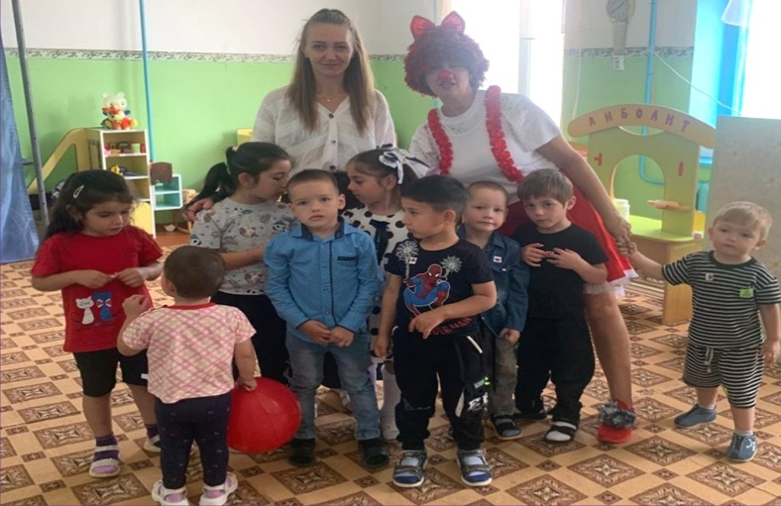

[#неделяоткрытыхдверей2024](https://vk.com/feed?section=search&q=%23%D0%BD%D0%B5%D0%B4%D0%B5%D0%BB%D1%8F%D0%BE%D1%82%D0%BA%D1%80%D1%8B%D1%82%D1%8B%D1%85%D0%B4%D0%B2%D0%B5%D1%80%D0%B5%D0%B92024)  
[#Ростовскаяобласть](https://vk.com/feed?section=search&q=%23%D0%A0%D0%BE%D1%81%D1%82%D0%BE%D0%B2%D1%81%D0%BA%D0%B0%D1%8F%D0%BE%D0%B1%D0%BB%D0%B0%D1%81%D1%82%D1%8C)